Министерство образования и науки Российской Федерации
ФГБОУ ВО «Тверской государственный университет»
Математический факультет
Кафедра математического анализа
Специальность «Компьютерная безопасность»

КУРСОВАЯ РАБОТА
ПО МАТЕМАТИЧЕСКОМУ АНАЛИЗУ

Приложения определенного и несобственного интегралов

Выполнил:
Герасимов К. О. группа 25

Проверил:
к.ф.-м.н., доцент
Баранова О. Е.

Тверь 2017

Интеграл по отрезку
$$Пусть f\left(x\right)∈∁\left(\left[a,b\right]\right), G=\left\{\left(x,y\right):a≤x≤b, 0≤y≤f\left(x\right)\right\}, a=x_{0}<x_{1}<…<x_{n}=b$$
$$разбиение ∆_{x_{i }}=x_{i }-x_{i-1 }, i∈\left(1,n\right). Мелкость разбиения T= {\left\{x_{i}\right\}}_{i=0 }^{n} L\left(T\right)=max{ ∆}_{x_{i }}$$
$$i∈\left[1,n\right] ξ_{i}∈{\left[{ x}_{i }-x_{i-1 }\right] }_{ }i∈\left(1,n\right) пунктированное разбиение σ-сумма площадей$$
$$частичных отрезков фигуры G. σ= S_{0}= \sum_{i=1}^{n}{f\left(ξ_{i}\right)}∆_{x_{i }} при L\left(T\right) → 0.$$
$$J-определенный интеграл в смысле Римана функции f\left(x\right) на отрезке \left[a,b\right]$$
$$\int_{a}^{b}{f\left(x\right)dx} если ∀ ℇ>0 ∃δ=δ\left(ℇ\right)>0 : ∀ T:L\left(T\right)<δ и ∀ ξ= \left(ξ_{i},ξ_{n}\right)↦ \left|σ_{T}-J\right|<ℇ,$$
$$Если ∃ J, то J= \int_{a}^{b}{f\left(x\right)dx= \lim_{L\left(T\right)→0}{σ_{T}}}=J$$
Несобственный интеграл по неограниченному промежутку. $Пусть f\left(x\right) определена всюду на полуинтервале \left[a,\left.∞\right)\right., f\left(x\right)∈R\left(\left[a,ξ\right]\right) ∀ ξ≥a, если ∃\lim_{ξ→∞}{\int_{a}^{ξ}{f\left(x\right)dx}} тогда этот предел-несобственный интеграл 1 рода на$
$$бесконечном промежутке. Пусть f\left(x\right)= \frac{1}{1+x^{2}} f\left(x\right)∈R\left(\left[0,ξ\right]\right) ξ>0,$$
$$J=\int_{0}^{ξ}{\frac{dx}{1+x^{2}}}=arctg\left(x\right)|\begin{matrix}ξ \\ 0\end{matrix}= arctg\left(ξ\right)-arctg\left(0\right)= arctg\left(ξ\right) ∃! \lim_{ξ→∞}{arctg\left(ξ\right)}= \frac{π}{2}$$
$$Таким образом мы можем найти площадь фигуры на бесконечном промежутке.$$
$$Несобственный интеграл от неограниченной функции$$
$$пусть f\left(x\right) определена всюду на \left[a,\left.b\right) , b-особая точка. \right. ∀ ξ∈ \left[a,\left.b\right)\right. f\left(x\right)∈R\left(\left[0,ξ\right]\right)$$
$$∃! \lim_{ξ→b-0}{\int_{a}^{ξ}{f\left(x\right)dx}}→\int_{a}^{b}{f\left(x\right)dx.} Данный интеграл используют для нахождения$$
$$площадей фигур, ограниченных графиком функции с точками разрыва либо же$$
$$уходящих в бесконечность.$$
$$Формулы, связанные связанные с геометрическими приложениями интеграла$$
$$Площадь плоской фигуры.$$
$$Пусть f\left(x\right)∈∁\left(\left[a,b\right]\right) a<b, f\left(x\right)≥0 ∀x∈\left[a,b\right], G=\left\{\left(x,y\right):a≤x≤b, 0≤y≤f\left(x\right)\right\}$$
$$Площадь криволинейной трапеции, ограниченной y=0 и y=f\left(x\right) от a до b$$
$$равен J=\int_{a}^{b}{f\left(x\right)dx.} Пусть f_{1}\left(x\right),f_{2}\left(x\right)∈∁\left(\left[a,b\right]\right) ∀x∈\left[a,b\right], где f_{1}\left(x\right)≤f_{2}\left(x\right)$$
$$G=\left\{\left(x,y\right):a≤x≤b, f_{1}\left(x\right)≤y≤f_{2}\left(x\right)\right\} S\left(G\right)= \int_{a}^{b}{{(f}_{1}\left(x\right)-f_{2}\left(x\right))dx.}$$
$$Площадь криволинейного сектора \left(α,β\right)=\frac{1}{2}\int_{α}^{β}{ρ^{2}\left(φ\right)}dφ ρ=ρ\left(φ\right), x=\cos\left(φ\right)$$
$$y=\sin\left(φ\right)α≤φ≤β$$
$$Длина кривой$$
$$Кривая Γ=\left\{\left(x,y\right):y=f\left(x\right), x∈\left[a,b\right]\right\} f\left(x\right)>0 ∀x∈\left[a,b\right] f\left(x\right)∈∁^{'}\left(\left[a,b\right]\right)$$
$$l_{i}=\sqrt{{\left(x_{i}-x_{i-1}\right)}^{2}+{\left(f\left(x_{i}\right)-f\left(x_{i-1}\right)\right)}^{2}} L\left(Γ\right)=\int_{a}^{b}{\sqrt{1+f^{'}\left(x\right)}dx.}$$
$$При задании параметрически Γ=\left\{x\left(t\right),y\left(t\right), α≤t≤β\right\} и выполняются 3 пункта:$$
$$1) x\left(t\right),y\left(t\right){∈∁}^{'}\left(\left[α,β\right]\right).$$
$$2) x\left(t_{1}\right),y\left(t_{1}\right)≠ x\left(t_{2}\right),y\left(t_{2}\right), если t_{1}≠t_{2}.$$
$$3) \left({x^{'}\left(t\right)}^{2}+{y^{'}\left(t\right)}^{2}\right)>0 t∈\left[α,β\right]$$
$$Площадь будет равна L\left(Γ\right)=\int_{α}^{β}{\sqrt{{x^{'}\left(t\right)}^{2}+{y^{'}\left(t\right)}^{2}}dt.}$$
$$Объем тела с заданным поперечным сечением.$$
$$Замкнутую кривую с одной точкой самопересечения назовем простым контуром.$$
$$Фигура ограниченная простым контуром является поперечным сечением, если$$
$$сечение произведено перпендикулярно к продольной оси.$$
$$Ω=\left\{\left(x,y,z\right):\left(x,y\right)∈G:z∈\left[0,h\right]\right\} V\left(Ω\right)=h*S\left(G\right)=h\int_{a}^{b}{f\left(x\right)dx.} где f\left(x\right)-кривая,$$
$$ограничивающая фигуру G.$$
$$Объем тела вращения.$$
$$Пусть f\left(x\right)∈∁\left(\left[a,b\right]\right), f\left(x\right)≥0 ∀x∈\left[a,b\right] тело вращения получено обращением$$
$$вокруг оси ОХ криволинейной трапеции f\left(x\right) V=π\int_{a}^{b}{f^{2}\left(x\right)dx.}$$
$$Площадь поверхности вращения.$$
$$y=f\left(x\right), x∈\left[a,b\right] f\left(x\right){∈∁}^{'}\left(\left[a,b\right]\right) f\left(x\right)≥0 ∀x∈\left[a,b\right]$$
$$Площадь поверхности вращения=2π\int_{a}^{b}{f(x)\sqrt{1+{{(f}^{'}\left(x\right))}^{2}}dx.}$$

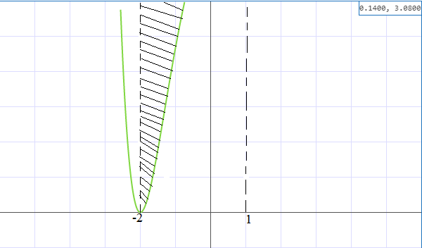
№ 2480

y = $e^{-x}$($x^{2}+3x+1)+e^{2}$
$y^{'}$=${ e}^{-x}$(2x-3)-$e^{-x}\left(x^{2}+3x+1\right)=e^{-x}\left(x^{2}+3x+1\right)=e^{-x}\left(2x+3-x^{2}-3x-1\right)=e^{-x}\left({-x}^{2}-x+2\right)=0$ ->

$x^{2}+x-2=0$
D = 1 + 8 = 9(3)
X1= x2=-2
min max

S = $\int_{-2}^{1}{\left(e^{x}\left(x^{2}+3x+1\right)+e^{2}\right)dx=e^{2}\int_{-2}^{1}{dx+\int_{-2}^{1}{e^{-x}x^{2}dx+3\int_{-2}^{1}{e^{-x}xdx+\int_{-2}^{1}{e^{-x}dx=e^{2}x|_{-2}^{1}\left({-e}^{-x}x^{2}\right)|_{-2}^{1}+5\int_{-2}^{1}{e^{-x}xdx+\int_{-2}^{1}{e^{-x}dx=\frac{4e^{2}-1}{e}+(-5e^{-x})|_{-2}^{1}}+6\int_{-2}^{1}{e^{-x}dx}+e^{2}\int_{-2}^{1}{dx=-\frac{-5(1+{2e}^{3})}{e}+\frac{{4e}^{3}-1}{e}+6\int_{-2}^{1}{e^{-x}dx+e^{2}x|_{-2}^{1}=-\frac{5(1+{2e}^{3})}{e}+\frac{{4e}^{3}-1}{e}+\left({-6e}^{-x}\right)|_{-2}^{1}+e^{2}{x|}_{-2}^{1}={3e}^{2}+\frac{6(e^{3}-1)}{e}-\frac{5(1+{2e}^{3})}{e}+\frac{{4e}^{3}-1}{e}=\frac{3(e^{4}-4)}{e}}}}}}}}}$

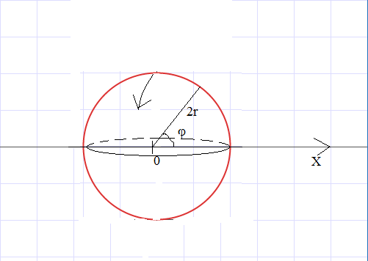
Ответ: $\frac{3(e^{4}-4)}{e}$

№2606

P = $2r\sin{φ}$

S=$2Π\sin^{2}φ\sqrt{({2rcosφ)}^{2}+({2rsinφ)}^{2}}$dφ=2Π$\int_{0}^{\frac{Π}{2}}{{2rsin}^{2}φ} 2rdφ$ =8Π$r^{2}\int_{0}^{\frac{Π}{2}}{\sin^{2}φdφ=}{8Πr}^{2}(\frac{1}{2}\int_{0}^{2}{\left(1-\cos{2φ}dφ\right)={4Πr}^{2}\left(φ-\frac{1}{2}cos2p\right)|_{0}^{\frac{Π}{2}}={4Πr}^{2}\frac{Π}{2}=2Π^{2}r^{2}}$
S = 4$Π^{2}r^{2}$

Ответ: 4$Π^{2}r^{2}$
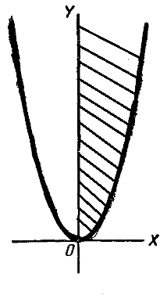

№2406

$Ax^{2 }+ 2Bxy+Cy^{2}=1 \left(AC-B^{2}>0\right).$

$y_{1}=\frac{-Bx-\sqrt{B^{2}x^{2}-C\left({Ax}^{2}-1\right)}}{C} ,$
$y2 = \frac{-Bx+\sqrt{B^{2}x^{2}-C({Ax}^{2}-1)}}{C}$

${-Bx}^{2}-C\left({Ax}^{2}-1\right)≥0, |x|≤\sqrt{\frac{C}{AC-B^{2}}}$

a = $\sqrt{\frac{C}{AC-B^{2}},}$

S = $\int_{-a}^{a}{(y_{2}-y_{1)dx}= \frac{2}{c}\int_{-a}^{a}{\sqrt{c^{2}-\left(AC-B^{2}\right)x^{2}}dx=\frac{2}{C}\sqrt{AC-B^{2})x^{2}}dx= }}$
=$\frac{2}{c}\sqrt{AC-B^{2}\int_{-a}^{a}{\sqrt{a^{2}-x^{2}}dx=\frac{2}{c}\sqrt{AC-B^{2}\frac{Π}{2}a^{2}=\frac{Π}{\sqrt{AC-B^{2}}}}}}$

Ответ: $\frac{2}{c}\sqrt{AC-B^{2}\frac{Π}{2}a^{2}=\frac{Π}{\sqrt{AC-B^{2}}}}$

№2428

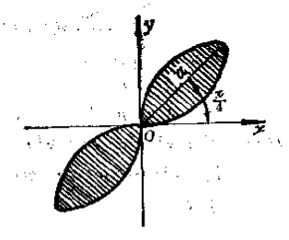

${(x^{2}+y^{2})}^{2}=2a^{2}xy$
$r^{2}= a^{2}sin2φ$

$$S=4 ×\frac{1}{2} \int_{0-}^{\frac{Π}{4}}{a^{2}sin2φ }=a^{2}$$

Ответ: $a^{2}$

№2438

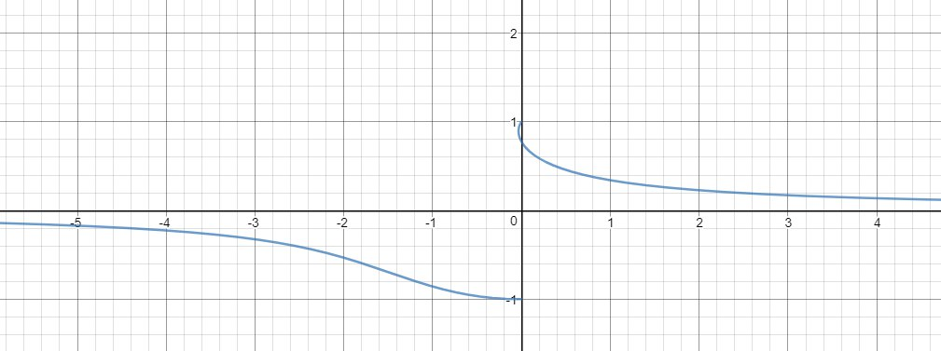

x = a $\ln{\frac{a+\sqrt{a^{2}-y^{2}}}{y}- \sqrt{a^{2}-y^{2}}\left(0<b≤y≤a\right).}$

$\frac{dx}{dy}= -\frac{\sqrt{a^{2}-y^{2}}}{y} , \sqrt{1+{(\frac{dx}{dy})}^{2}}=\frac{a}{y}.$

S = $\int_{b}^{a}{\frac{a}{y}dy}=a\ln{\frac{a}{b}}$

Ответ: $a\ln{\frac{a}{b}}$

№2465

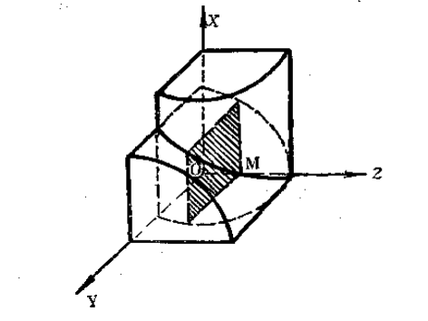
$x^{2}+z^{2}=a^{2},y^{2}+z^{2}=a^{2}$

S(z)=$a^{2}-z^{2}$

V = 8$\int_{0}^{a}{{(a}^{2}-z^{2}dz}=\frac{16}{3}a^{3}.$

2545. Вычислить длину дуги гиперболической спирали $rφ=1$ (от $φ_{1}=3/4$ до $φ_{2}=4/3$.

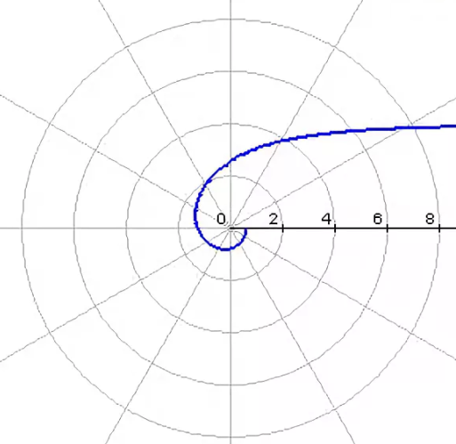
Решение:
Воспользуемся формулой $L=\int_{φ_{1}}^{φ_{2}}{\sqrt{r^{2}+{r^{'}}_{φ}^{2}}dφ}$.
В нашем случае $r=\frac{1}{φ}$.
$$L=\int_{\frac{3}{4}}^{\frac{4}{3}}{\sqrt{{\left(\frac{1}{φ}\right)}^{2}+{\left({\left(\frac{1}{φ}\right)}^{'}\right)}^{2}}dφ=}\int_{\frac{3}{4}}^{\frac{4}{3}}{\sqrt{{\left(\frac{1}{φ}\right)}^{2}+{\left(\frac{-1}{φ^{2}}\right)}^{2}}dφ=}$$
$$=\int_{\frac{3}{4}}^{\frac{4}{3}}{\sqrt{\frac{φ^{2}+1}{φ^{4}}}dφ=}\int_{\frac{3}{4}}^{\frac{4}{3}}{\frac{1}{φ^{2}}\sqrt{φ^{2}+1}dφ=}$$
$$\int{\frac{\sqrt{x^{2}+1}}{x^{2}}dx=\left|\begin{aligned}\begin{aligned}x=tgt \\ dx=\frac{dt}{\cos^{2}t}\end{aligned} \\ \sqrt{x^{2}+1}=\frac{1}{cost} \\ t=arctgx\end{aligned}\right|=\int{\frac{\frac{1}{cost}\frac{dt}{\cos^{2}t}}{{tg}^{2}t}=\int{\frac{dt}{\sin^{2}t∙cost}\boxed{=}}}}$$
$$=\int{\frac{\sin^{2}t+\cos^{2}t}{\sin^{2}t∙cost}dt=\int{\left(\frac{1}{cost}+\frac{cost}{\sin^{2}t}\right)dt=\int{\frac{dt}{cost}+\int{\frac{dsint}{\sin^{2}t}=}}}}$$
$$=ln\left|tg\left(\frac{t}{2}+\frac{π}{4}\right)\right|-\frac{1}{sint}+C=ln\left|tg\left(\frac{arctgx}{2}+\frac{π}{4}\right)\right|-\frac{1}{sin\left(arctgx\right)}+C=$$
$$=ln\left|tg\left(\frac{arctgx}{2}+\frac{π}{4}\right)\right|-\frac{\sqrt{x^{2}+1}}{x}+C$$
$$\boxed{=}{\left. \left(ln\left|tg\left(\frac{arctgφ}{2}+\frac{π}{4}\right)\right|-\frac{\sqrt{φ^{2}+1}}{φ}\right)\right|}_{\frac{3}{4}}^{\frac{4}{3}}=$$
$$=\left(ln\left|tg\left(\frac{arctg\frac{4}{3}}{2}+\frac{π}{4}\right)\right|-\frac{\sqrt{{\left(\frac{4}{3}\right)}^{2}+1}}{\frac{4}{3}}\right)-\left(ln\left|tg\left(\frac{arctg\frac{3}{4}}{2}+\frac{π}{4}\right)\right|-\frac{\sqrt{{\left(\frac{3}{4}\right)}^{2}+1}}{\frac{3}{4}}\right)=$$
$$=ln3-\frac{5}{4}-ln2+\frac{5}{3}=ln\frac{3}{2}+\frac{5}{12}$$

2491. Вычислить площадь фигуры, ограниченной астроидой $x=a\cos^{3}t,$
$y=a\sin^{3}t$.
Решение:
Воспользуемся симметрией фигуры и найдем сначала четвертую часть искомой площади.
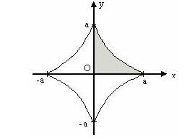
Воспользуемся формулой $S=\int_{t_{1}}^{t_{2}}{y\left(t\right)x^{'}\left(t\right)dt}$.
В нашем случае $t_{1}=\frac{π}{2}, t_{2}=0$.
$$\frac{1}{4}S=\int_{\frac{π}{2}}^{0}{a\sin^{3}t{\left(a\cos^{3}t\right)}^{'}dt=-}a^{2}\int_{\frac{π}{2}}^{0}{\sin^{3}t∙3\cos^{2}t∙sintdt}=$$
$$={3a}^{2}\int_{0}^{\frac{π}{2}}{\sin^{4}t∙\cos^{2}tdt={3a}^{2}\int_{0}^{\frac{π}{2}}{{\left(sint∙cost\right)}^{2}\sin^{2}tdt=}}$$
$${=3a}^{2}\int_{0}^{\frac{π}{2}}{\frac{1}{4}\left(\sin^{2}2t\right)\sin^{2}tdt= }{=\frac{3}{4}a}^{2}\int_{0}^{\frac{π}{2}}{\frac{1}{2}\left(1-cos4t\right)\frac{1}{2}\left(1-cos2t\right)dt= }$$
$${=\frac{3}{16}a}^{2}\int_{0}^{\frac{π}{2}}{\left(1-cos2t-cos4t+\frac{1}{2}cos6t+\frac{1}{2}cos2t\right)dt= }$$
$${=\frac{3}{16}a}^{2}\int_{0}^{\frac{π}{2}}{\left(1-\frac{1}{2}cos2t-cos4t+\frac{1}{2}cos6t\right)dt= }$$
$${\left.{=\frac{3}{16}a}^{2}\left(t-\frac{1}{4}sin2t-\frac{1}{4}sin4t+\frac{1}{12}sin6t\right)\right|}_{0}^{\frac{π}{2}}{=\frac{3}{16}a}^{2}∙\frac{π}{2}=\frac{3a^{2}π}{32}$$
Отсюда $S=4∙\frac{3a^{2}π}{32}=\frac{3a^{2}π}{8}$

№2537

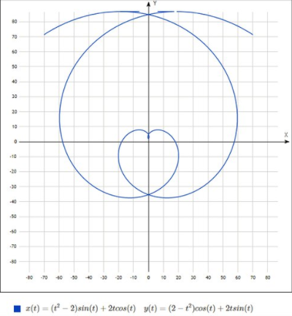

$\left\{\begin{aligned}x=\left(t^{2}-2\right)sint+2tcost \\ y=\left(2-t^{2}\right)cost+2tsint\end{aligned}\right.$ t1 = 0; t2 = π;
Вычислить длину дуги линии
Решение:
${x^{'}}_{t}=2tsint+\left(t^{2}-2\right)cost+2cost-2tsint= t^{2}cost$
${y'}_{t}$ = -2tcost + ($t^{2}-2)$sint + 2sint + stcost = $t^{2}sint$
L –длина дуги
L =$\int_{t_{1}}^{t_{2}}{\sqrt{{{(x'}_{t})}^{2}+ {{(y'}_{t})}^{2} }}dt= \int_{0}^{π}{\sqrt{t^{4}\cos^{2}t+ t^{4}\sin^{2}t}}$ $dt$ =
= $\int_{0}^{π}{\sqrt{t^{4}(\cos^{2}t+ \sin^{2}t)}}dt$ = $\int_{0}^{π}{\sqrt{t^{4}(\cos^{2}t+\sin^{2}t} dt=\int_{0}^{π}{t^{2}dt=\frac{t^{3}}{3}|_{0}^{π}= \frac{π^{3}}{3}}}$

№2495
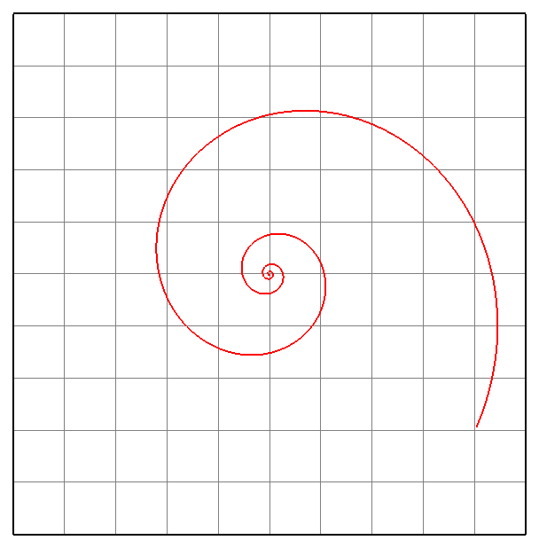

£,B – пределы изменения полярного угла.

S = $\frac{1}{2}\int_{£}^{B}{p^{2}dφ}$

S = $\frac{1}{2}\int_{0}^{2π}{a^{2}φ^{2}dφ= \frac{a^{2}}{2}} × \frac{φ^{3}}{3}|_{0}^{2π}= \frac{a^{2}}{6}{(2π)}^{3}= \frac{a^{2}}{6} ×8π^{3}= \frac{4}{3}π^{3}a^{2}$

№2562
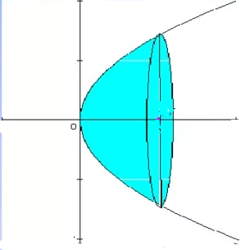

Π$\int_{0}^{3}{\frac{x\left(x-3\right)}{x-4}dx= π\int_{0}^{3}{\frac{x\left(x-4\right)}{x-4}}}dx+ \int_{0}^{3}{\frac{x}{x-1}}dx= π\left(\int_{0}^{3}{xdx}+ \int_{0}^{3}{\frac{x-4}{x-4}+4\int_{0}^{3}{\frac{d\left(x-4\right)}{x-4}}}\right)=$π$(\frac{x^{2}}{2}+x+ \ln{|x-4|)}$

V = π$(\frac{x^{2}}{2}+x+ 4ln{|x-4|)}|_{0}^{3}= π(\frac{9}{2}+ 3+ \ln\left|-1\right|-0-0-4\ln{|-4|)=π}⁡$(4,5 + 3 – 8$ln2)= \frac{π}{2}(15-16$ln2)

